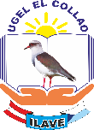

DIRECCIÓN REGIONAL DE EDUCACIÓN PUNO
UNIDAD DE GESTIÓN EDUCATIVA LOCAL EL COLLAO - ILAVE
INSTITUCIÓN EDUCATIVA INICIAL N° 1317 NUEVA INTEGRACION SAN PABLO

“AÑO DEL BICENTENARIO, DE LA CONSOLIDACION DE NUESTRA INDEPENDENCIA Y DE LA CONMEMORACION DE LAS HEROICAS BATALLAS DE JUNIN Y AYACUCHO”
Ilave, 11 DE MARZO DEL 2024.
OFICIO N º 003- 2024 - UGELEC/DIEIN° 1317/I.
SEÑORA : Dra. Norka B. Ccori Toro
DIRECTORA DE LA UNIDAD DE GESTIÓN EDUCATIVA LOCAL EL COLLAO - ILAVE

ASUNTO : REMITO INFORME DEL BUEN INICIO DEL AÑO ESCOLAR 2024 DE LA IEI Nª 1317 NUEVA INTEGRACION SAN PABLO - ILAVE
OGI.
___________________________________________________________________
Mediante el presente me es grato dirigirme a usted, con la finalidad de remitir el INFORME DEL BUEN INICIO DEL AÑO ESCOLAR 2024 DE LA IEI Nª 1317 NUEVA INTEGRACION SAN PABLO del distrito de Ilave, provincia de El Collao, región Puno. La cual se adjunta los anexos al presente:

Sin otro particular, hago propicia la ocasión para renovarle mis consideraciones más distinguidas y estima personal.

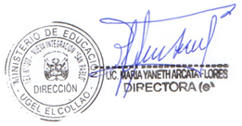
Atentamente,

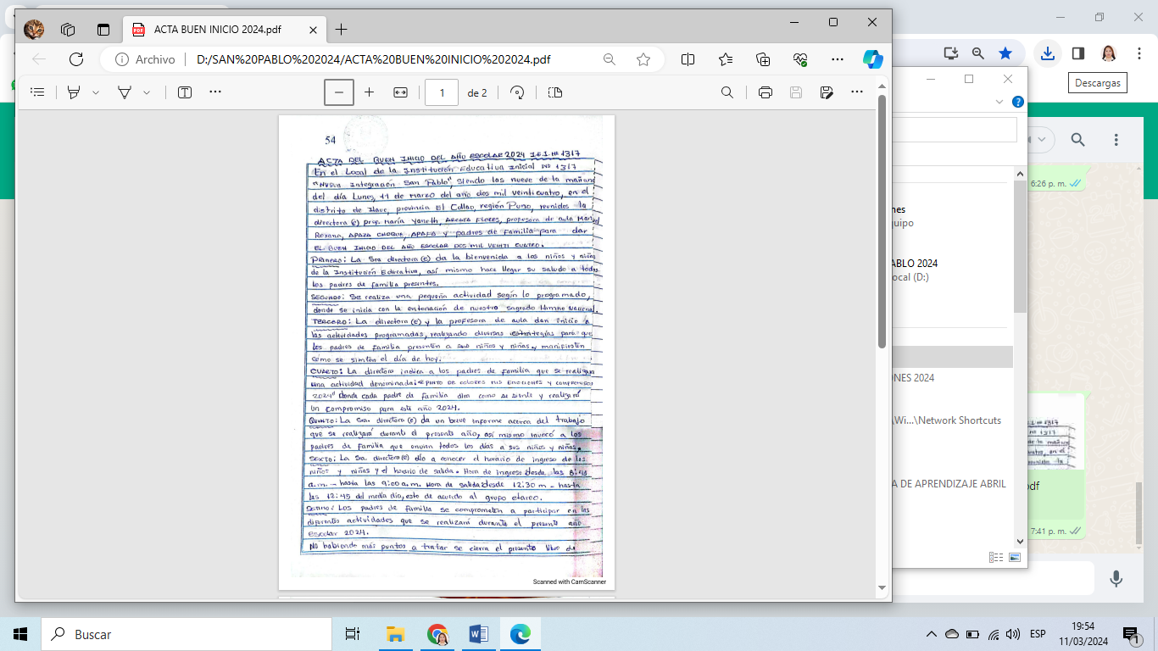
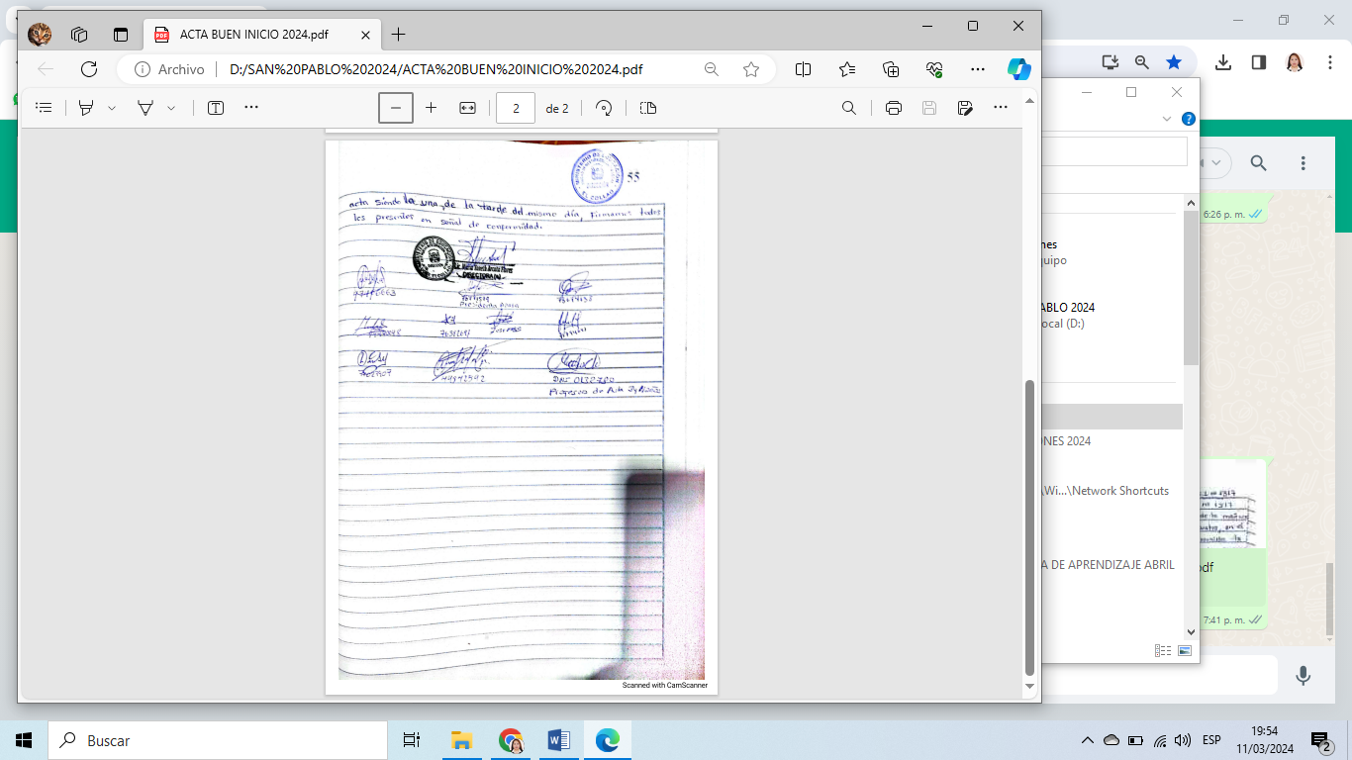
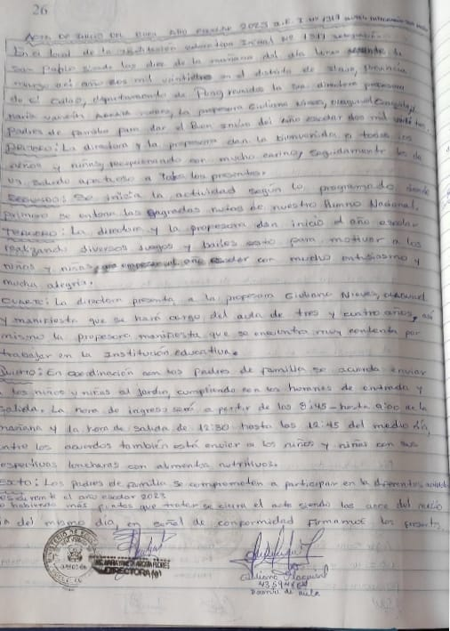
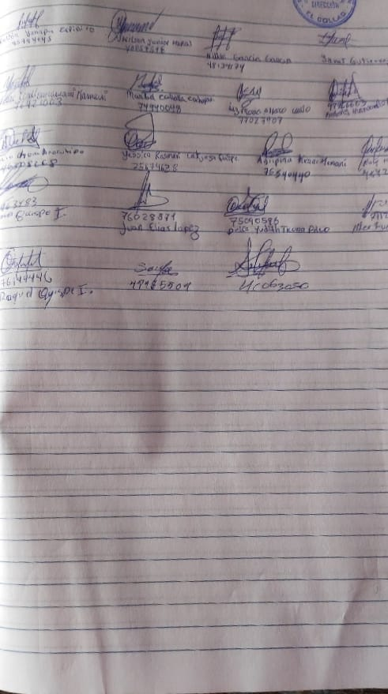

BUEN INICIO DEL AÑO ESCOLAR, 2024 IEI Nª 1317 “NUEVA INTEGRACION SAN PABLO”
